Raport z projektu PBL pt. Katamaran - Autonomiczny system do analizy właściwości fizyko - chemicznych wody w zbiornikach wodnych

Spis treści

**QGIS** **3**

**Proces tworzenia wizualizacji w programie QGIS** **4**

Stworzenie nowego projektu i obrysowanie zbiorników wodnych 4

Import danych i ich przetwarzanie 10

Wygląd i styl warstwy 13

**Różne metody interpolacji pomiarów** **15**

**Wykorzystanie biblioteki pyQGIS** **17**

**Inne możliwości** **19**

**Problem z joystickiem** **19**

**Zmiany w aplikacji Remote Controller** **19**

**Efekty kształcenia** **20**

## QGIS

W trakcie pracy nad projektem pojawił się pomysł, żeby poprawić sposób w jaki przedstawiane są wyniki pomiarów wykonywanych podczas pływania katamaranem. Do tej pory taka wizualizacja polegała na zapisaniu wyników i współrzędnych geograficznych pomiarów do formatu *KML*. Plik w takim formacie można było uruchomić między innymi w aplikacji *Google Earth*. Wyniki pomiarów widoczne były w postaci komentarzy do poszczególnych punktów na mapie.

Celem poprawy wizualizacji było wprowadzenie koloru jako głównego nośnika informacji o wynikach pomiarów oraz możliwość szybkiego ponownego generowania wizualizacji po tym jak na na zbiorze danych dokonano jakiś operacji matematycznych. Zdecydowano się na wykorzystanie *GIS* (ang. *geographic information system*), czyli systemu informacji geograficznej, który służy do wprowadzania, przetwarzania i wizualizacji danych geograficznych. Takie oprogramowanie spełniało więc założone wymogi i takiego oprogramowania postanowiono użyć. Ostatecznie zdecydowano się na program *QGIS*, który jest programem wolnym i otwartym.

Do programu *QGIS* zaimportowano wyniki pomiarów otrzymane podczas opływania zbiorników wodnych w Czułowie i poddano je działaniu kilku algorytmów processingu, aby ostatecznie otrzymać takie wizualizacje jakiej przykład można zobaczyć na rysunku poniżej.

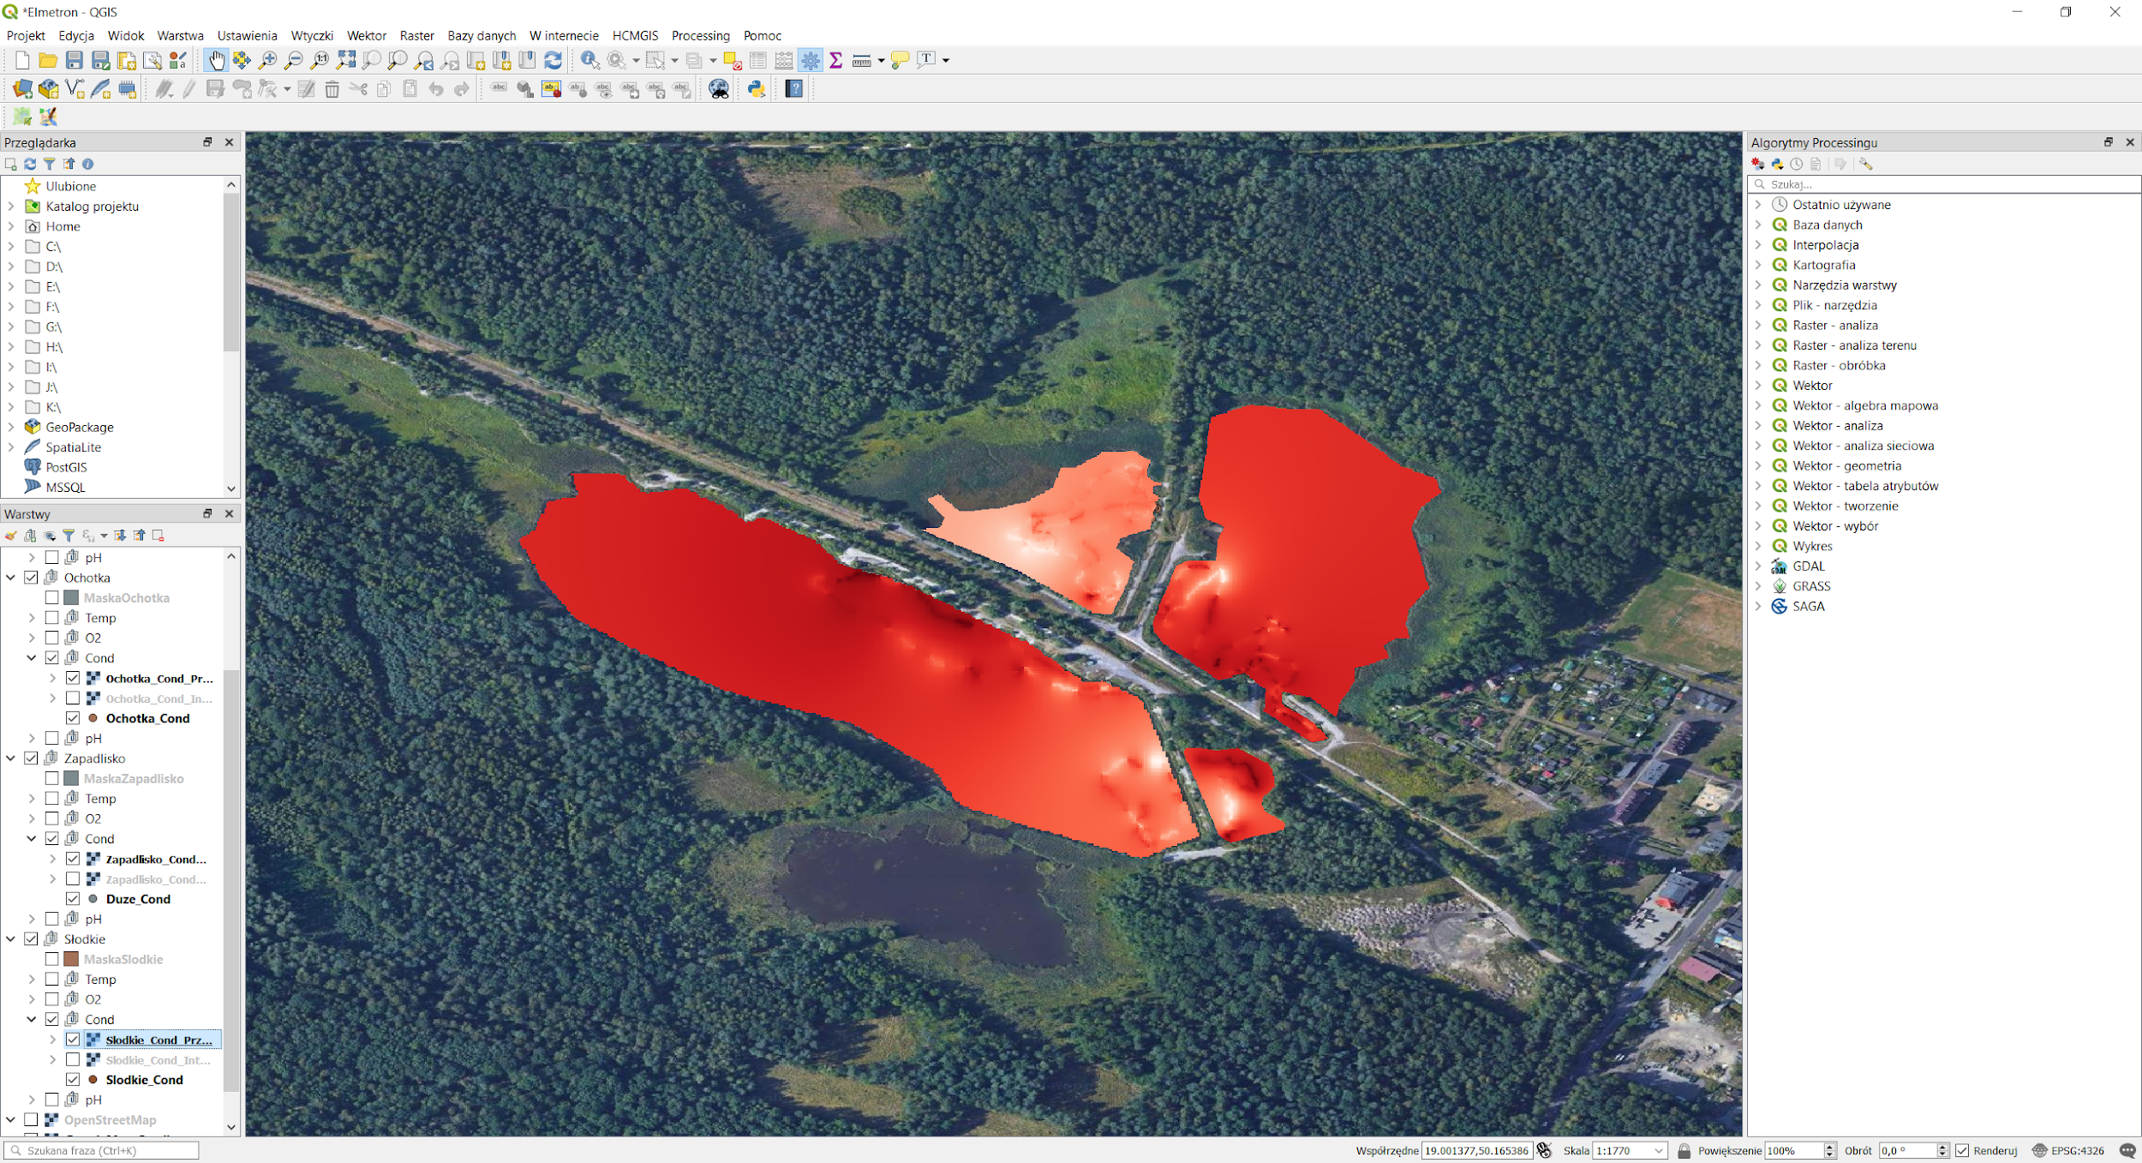

*Rys.1 Przykładowa wizualizacja w programie QGIS*

Projekt wykonywany był w programie w wersji 3.4.1.

## Proces tworzenia wizualizacji w programie *QGIS*

### Stworzenie nowego projektu i obrysowanie zbiorników wodnych

Po uruchomieniu programu należy wybrać z górnego menu opcję *Projekt->Nowy*. Następnie należy przyjrzeć się panelowi *Przeglądarka*, z poziomu, którego należy dodać pierwszą warstwę projektu. Będzie to warstwa *OpenStreetMap*. Należy ją znaleźć ją w podmenu *XYZ Tiles*, a następnie dwukrotnie kliknąć. Zostanie ona dodana do warstw projektu.

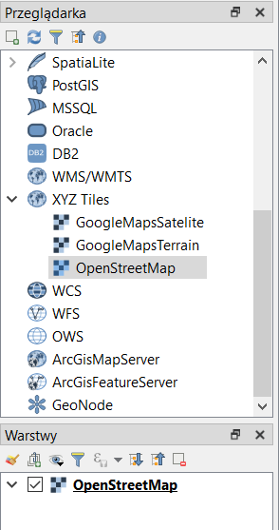

*Rys.2 Dodanie warstwy OpenStreetMap*

W tym momencie można dodać również inne warstwy, na przykład te bardziej znane z *Google Maps*. W tym celu należy nacisnąć prawym przyciskiem myszy na *XYZ Tiles* i z menu kontekstowego wybrać opcję *Nowe połączenie....* W nowym oknie można sprecyzować nazwę jaką, chce się przydzielić połączeniu oraz jego adres *URL*. Adresy *URL* dla kolejno *Google Maps Satellite* i *Google Maps Terrain* to

* [http://mt0.google.com/vt/lyrs=s&hl=en&x={x}&y={y}&z={z](http://mt0.google.com/vt/lyrs=s&hl=en&x=%7Bx%7D&y=%7By%7D&z=%7Bz)}
* http://mt0.google.com/vt/lyrs=p&hl=en&x={x}&y={y}&z={z}

Adresy innych map można w bardzo łatwy sposób znaleźć w internecie.

Po dodaniu warstwy do projektu należy znaleźć odpowiednie miejsce na mapie i wyśrodkować je na ekranie.

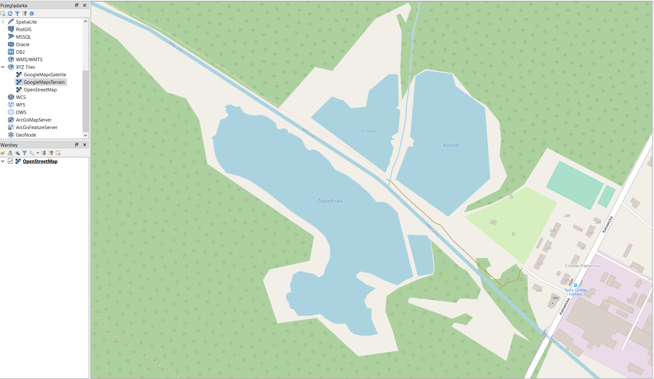

*Rys.3 Wybrane miejsce*

Są dwa sposoby na otrzymanie konturów zbiorników wodnych. Pierwszy to po prostu ręczne obwiedzenie ich polem. Z górnego menu należy wybrać *Warstwa->Twórz warstwę ->Nowa warstwa Shapefile.* W nowym oknie należy podać nazwę warstwy, zmienić typ geometrii na *Poligon* i kliknąć *OK*. Nowa warstwa pojawi się w panelu *Warstwy*. Po jej kliknięciu można w górnym menu wybrać opcję *Tryb Edycji* reprezentowaną przez żółty ołówek, a następnie opcję *Rysuj poligon*.

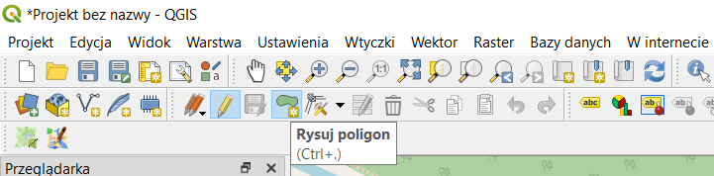

*Rys.4 Opcja edycji i rysowania*

Opcje te umożliwią ręczne obrysowanie zbiorników.

Drugim sposobem na otrzymanie obrysów jest wykorzystanie wtyczki *QuickOSM.* Aby ją zainstalować należy w górnym menu wybrać opcję *Wtyczki->Zarządzanie wtyczkami*. W nowym oknie należy wyszukać wtyczkę i zainstalować ją.

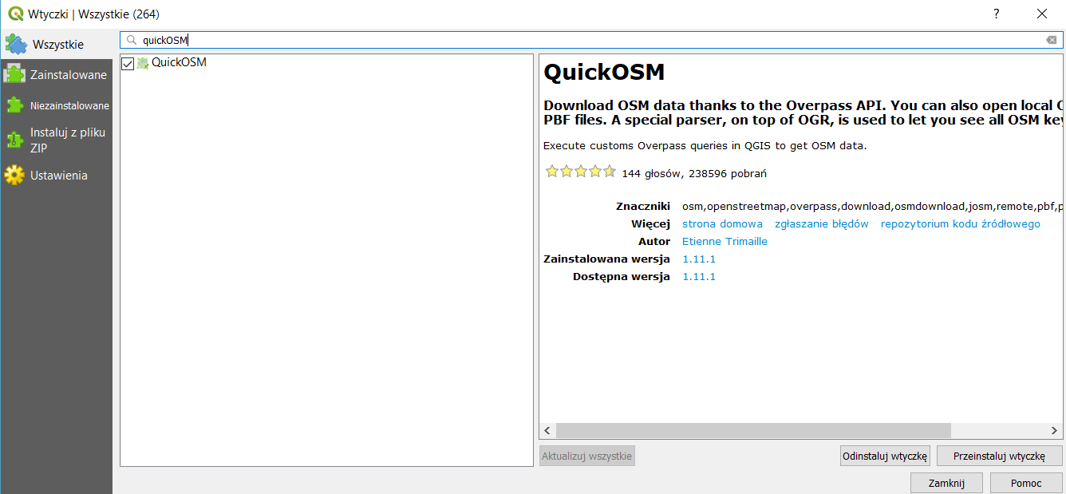

*Rys.5 Instalacja wtyczki QuickOSM*

Wtyczka będzie dostępna w *Wektor->QuickOSM->QuickOSM*. Po jej wybraniu należy wybrać *natural* jako klucz, *water* jako wartość oraz *canvas extent*. W opcjach *Advanced* należy odznaczyć *Lines*, *Points* i *Multilinestrings*.

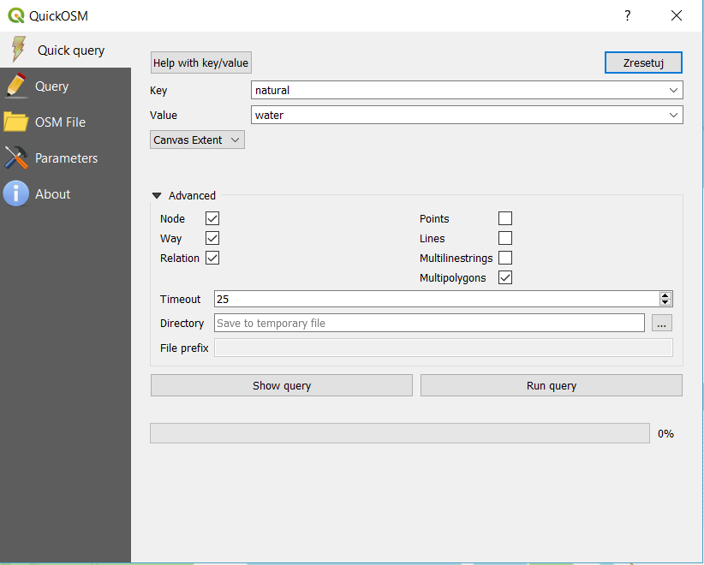

*Rys.6 Ustawienia wtyczki QuickOSM*

Wynikiem działania wtyczki będzie warstwa tymczasowa z zaznaczonymi zbiornikami wodnymi. Następnie należy wykorzystać algorytm wyodrębnienia po atrybucie, w celu zapisania wektora każdego zbiornika do innego pliku. Przed przejściem do niego należy upewnić się, że każdemu zbiornikowi została przydzielona nazwa. Można to zrobić klikając prawym przyciskiem na nowo powstałej warstwie i wybierając opcję *Otwórz tabelę atrybutów*. Jeśli jakiś zbiornik nie posiada nazwy należy mu ją przydzielić.

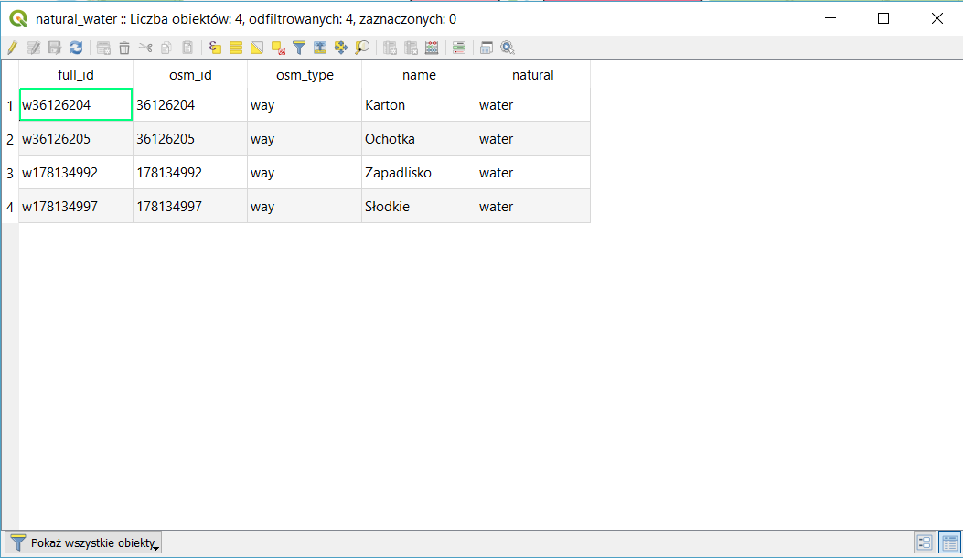

*Rys.7 Atrybuty warstwy zbiorników*

Po sprawdzeniu atrybutów można przejść do algorytmu, który najłatwiej można odnaleźć w panelu *Algorytmy Processingu*. Aby wyświetlić panel należy zaznaczyć opcję *Widok->Panele->Algorytmy Processingu*. Algorytm *Wyodrębnij po atrybucie* znajduje się w podmenu *Wektor - wybór*.

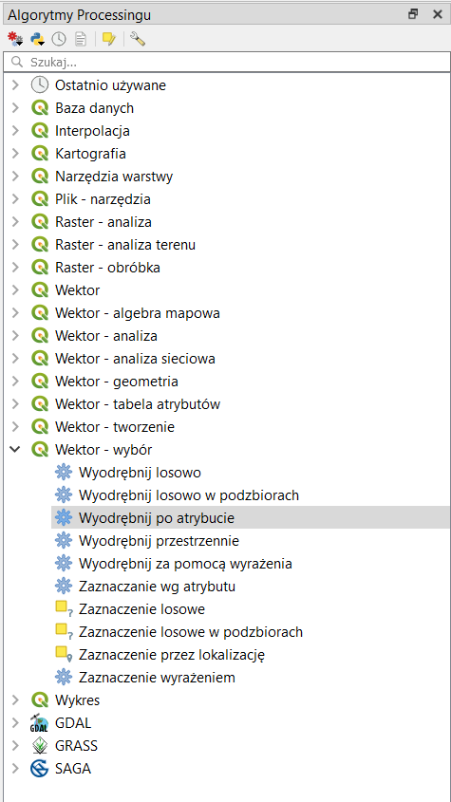

*Rys.8 Algorytm Wyodrębnij po atrybucie*

Po jego wyborze należy wybrać opcję *Wykonaj jako przetwarzanie wsadowe*, a następnie wypełnić tabelę tak jak pokazuje rysunek poniżej.

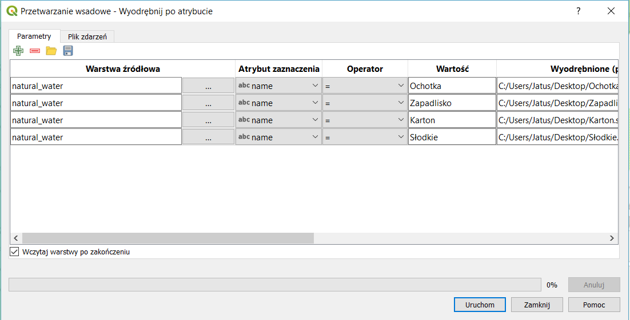

*Rys.9 Przetwarzanie wsadowe algorytmu Wyodrębnij po atrybucie*

Po uruchomieniu powinny pojawić się cztery warstwy, każda odpowiadająca poszczególnemu zbiornikowi. Przetwarzanie wsadowe można wykorzystać w każdym punkcie realizacji wizualizacji, w celu wykonania kilku takich samych operacji na raz.

### Import danych i ich przetwarzanie

Chociaż istnieje możliwość połączenia się z bazą danych *Access* poprzez *ODBC* to nie została ona wykorzystana, ponieważ *QGIS* źle interpretował liczby z przecinkiem jako separatorem dziesiętnym. Dodatkowym problemem były luki w etykietach. Zamiast tego dane importowano z plików *.csv*, które były eksportem danych z bazy, które uprzednio zostały przefiltrowane, a ich separator dziesiętny zmieniony na kropkę. Każda zmierzona zmienna dla każdego ze zbiorników znajdowała się w osobnym pliku.

Dane z pliku *.csv* dodaje się z wykorzystaniem opcji *Warstwa->Dodaj warstwę->Dodaj warstwę tekstową CSV*. W nowym oknie należy podać ścieżkę pliku, z którego wczytuje się dane, określić separator oraz wprowadzić kolumny zawierające współrzędne geograficzne. Współrzędna *X* powinna być przypisana długości geograficznej, a współrzędna *Y* szerokości geograficznej.

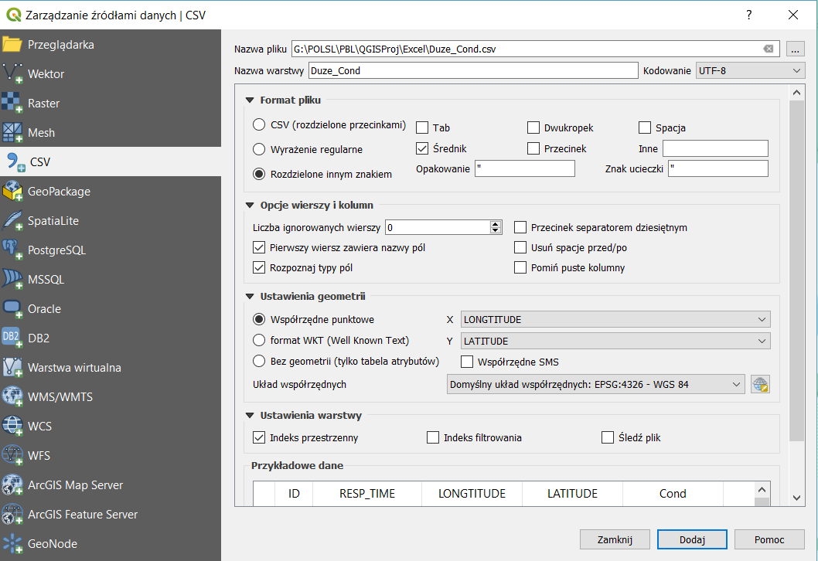

*Rys.10 Dodanie pliku .csv jako źródła danych*

Nowa warstwa powinna pojawić się w panelu *Warstwy* oraz na mapie.

Następnie, aby uniknąć błędu wyjścia poza zakres, należy przyciąć nowo powstały wektor do maski zbiornika wodnego, któremu odpowiada. Robi się to wykorzystując opcję *Wektor->Narzędzia geoprocessingu->Przytnij.* Jako warstwę źródłową należy podać wektor zaimportowanych wartości, a jako warstwę nakładki warstwę obrysu odpowiedniego zbiornika utworzoną w poprzednim punkcie. Tak otrzymaną warstwę można już poddać działaniu innych algorytmów.

Zdecydowano się wykorzystać algorytm interpolacji *IDW* zmierzonych wartości w obrębie każdego zbiornika do jego całego zasięgu. Algorytm ten można znaleźć w panelu *Algorytmy Processingu*.

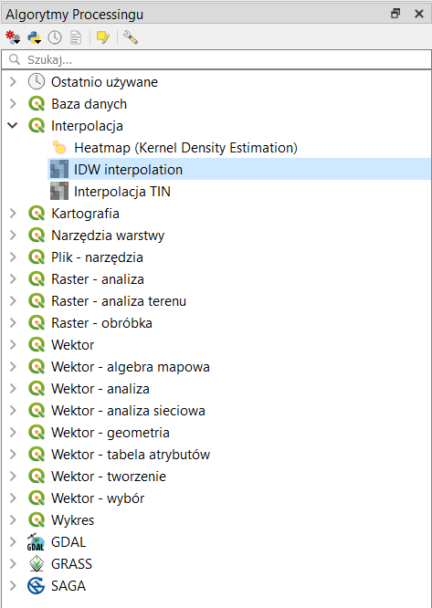

*Rys.11 Algorytm IDW interpolation*

Jako warstwę wektorową należy podać przycięty wektor z zaimportowanymi danymi. Wybrany atrybut do interpolacji należy dodać klikając zielonego plusa. Jako zasięg należy podać warstwę obrysu zbiornika. Pozostałe właściwości można pozostawić domyślne, choć liczbę kolumn i liczbę wierszy można dostosować do rozmiaru zbiornika.

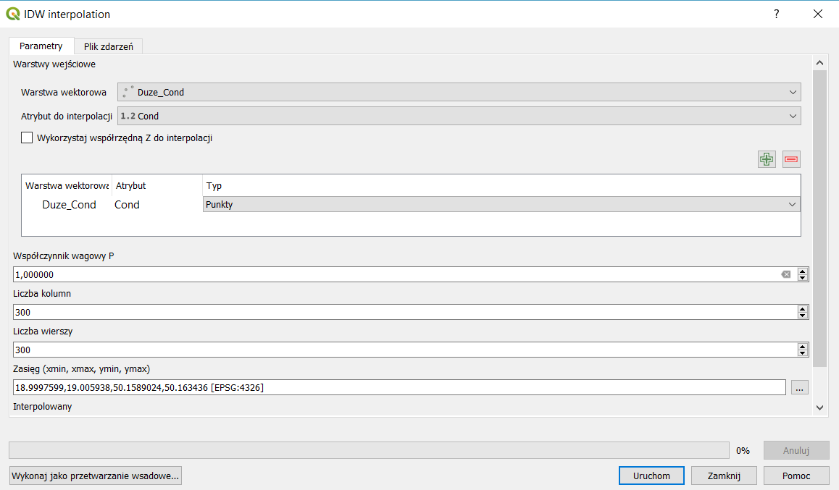

*Rys.12 Ustawienia algorytmu IDW interpolation*

Po wykonaniu się algorytmu, nowo powstałą warstwę należy przyciąć wykorzystując opcję *Raster->Cięcie->Przytnij raster do maski*.

Całość należy powtórzyć i wykonać dla wszystkich zbiorników i wszystkich danych.

### Wygląd i styl warstwy

Domyślnie styl rastra, jaki otrzymuje się po wykonaniu algorytmu interpolacji to *jednokanałowy pseudokolor*. Nic nie stoi na przeszkodzie, aby to zmienić. Do ustawień stylu można przejść naciskając prawym przyciskiem na warstwę i wybierając *właściwości.* Wszystkie możliwości znajdują się w zakładce styl. W większości przypadków korzystano z ustawień *jednokanałowego pseudokoloru* i predefiniowanej palety kolorów. W celu wykorzystania takiej samej mapy kolorów dla różnych zbiorników należy po wprowadzeniu wszystkich ustawień dla jednego z nich zapisać te ustawienia klikając przycisk dyskietki, a dla pozostałych wczytać je klikając w przycisk folderu.

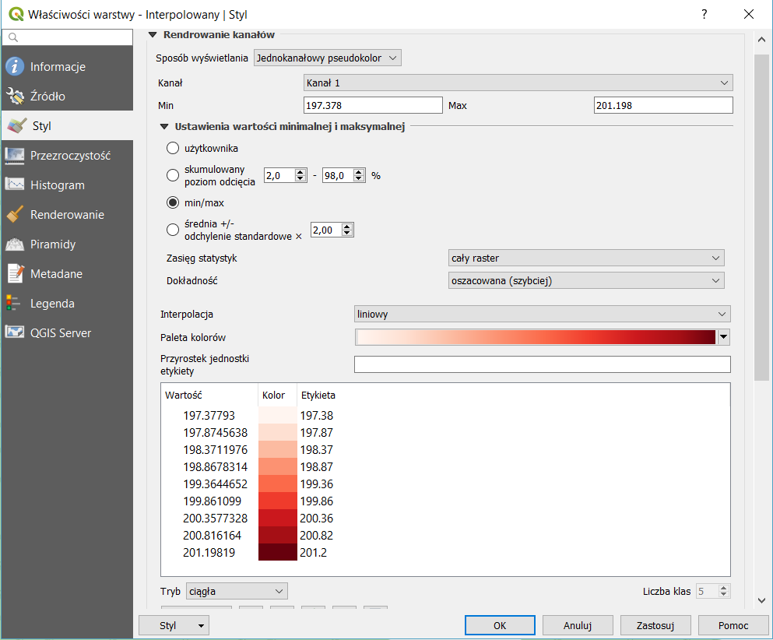

*Rys.13 Ustawienia stylu*

## Różne metody interpolacji pomiarów

Zestawienie niektórych metod interpolacji dostępnych w *QGIS*. Interpolowane zostały wyniki pomiarów konduktancji ze zbiornika *Ochotka*.

Więcej o zaletach i wadach poszczególnych metod interpolacji można przeczytać w poniższych artykułach:

* <https://www.neonscience.org/spatial-interpolation-basics>
* http://www.gisresources.com/types-interpolation-methods_3/

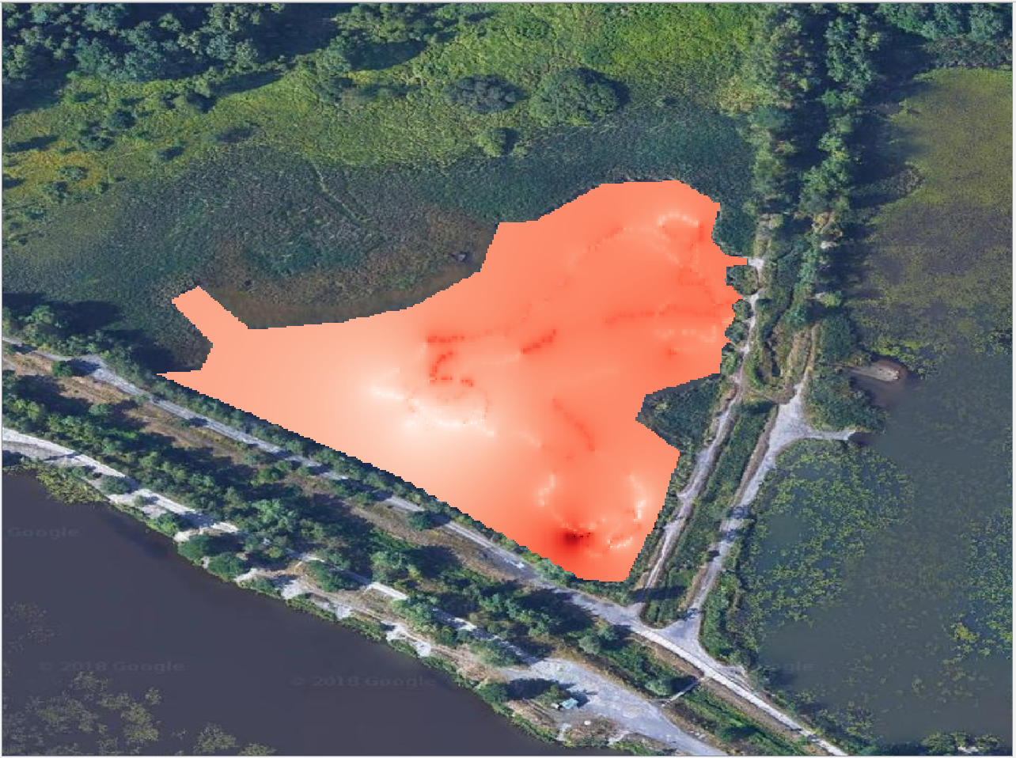

*Rys.14 Interpolacja IDW*

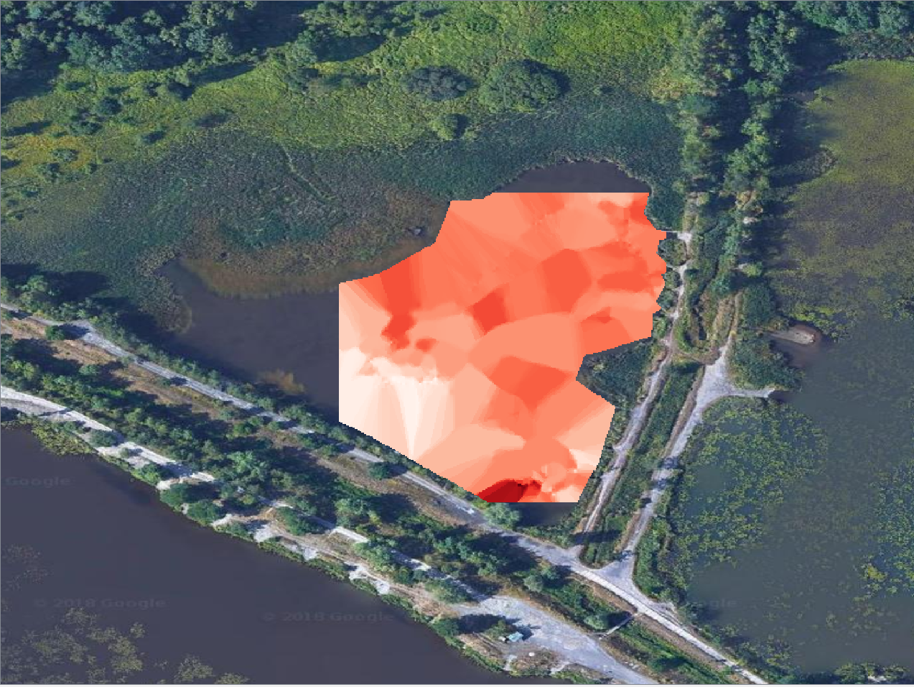

*Rys.15 Interpolacja IDW z przeszukiwaniem metodą najbliższego sąsiada (pakiet GDAL)*

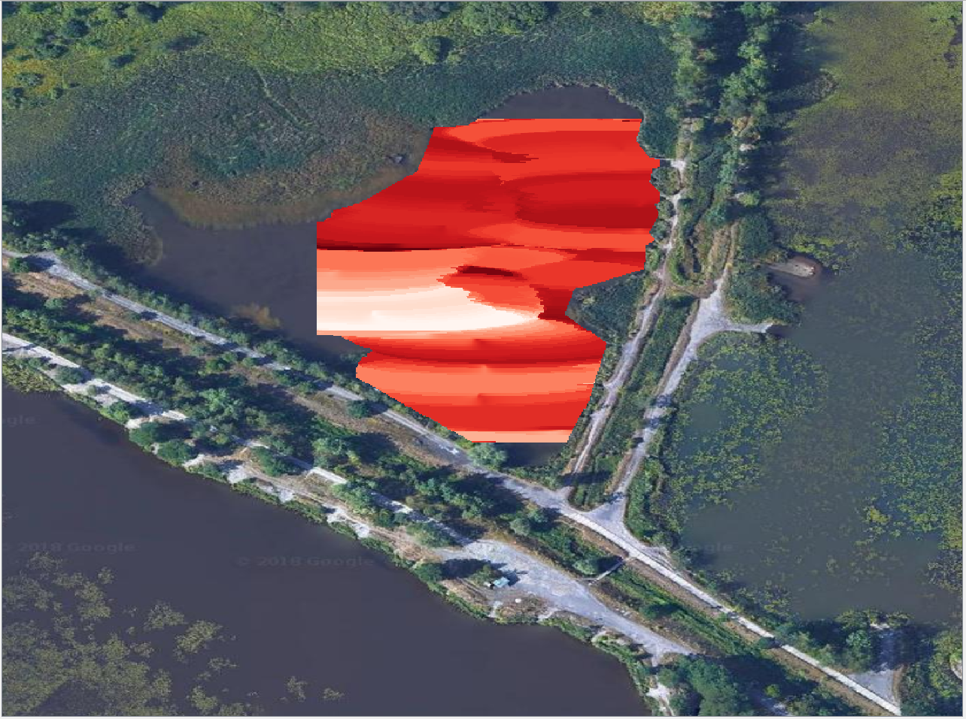

*Rys.16 Interpolacja Inverse Distance to a Power (pakiet GDAL)*

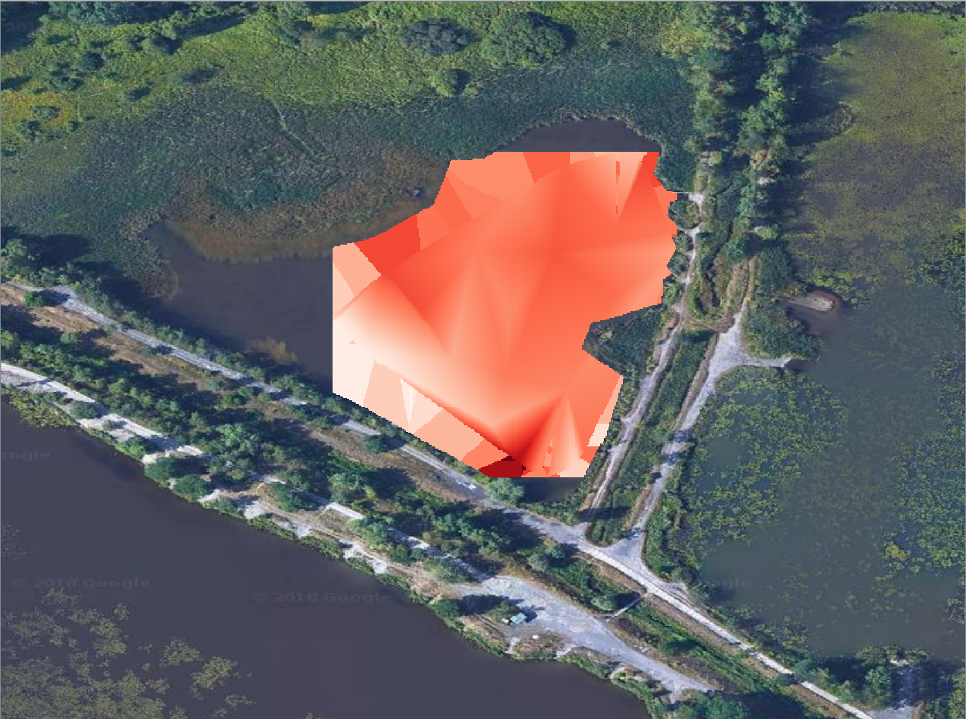

*Rys.17 Interpolacja Siatka (liniowo) (pakiet GDAL)*

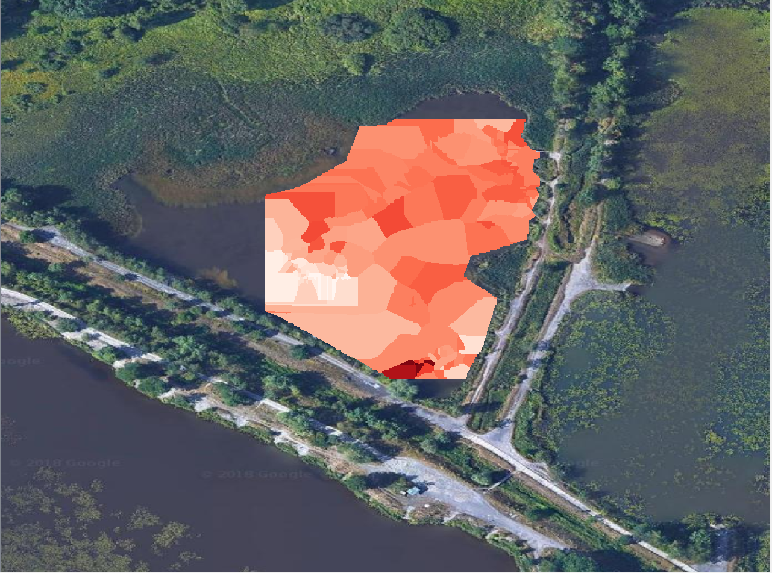

*Rys.18 Interpolacja Siatka (najbliższy sąsiad) (pakiet GDAL)*

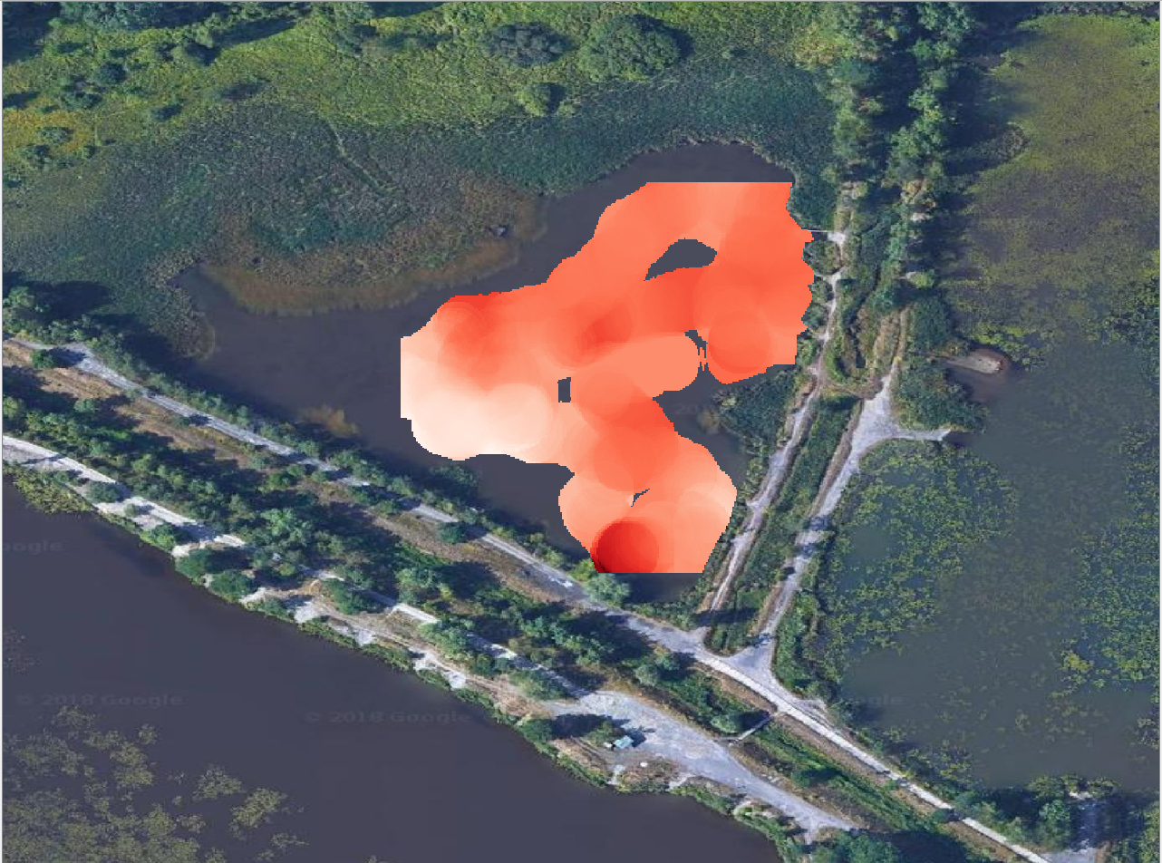

*Rys.19 Interpolacja Siatka (ruchoma średnia) (pakiet GDAL)*

## Wykorzystanie biblioteki *pyQGIS*

W środowisku *QGIS* istnieje możliwość pisania własnych skryptów oraz wtyczek z wykorzystaniem zestawu gotowych funkcji i bibliotek. Wbudowany edytor skryptów nie jest jednak zbyt dobry. Wykorzystanie zewnętrznego edytora wymaga otwarcia go z przypisanymi ścieżkami. Najłatwiej wykorzystać do tego plik *.bat*. Rozwiązanie zostało przetestowane dla *Visual Studio Code* oraz *Pycharm*. Powinno zadziałać również dla *PyDev*. Wersja *QGIS* ma dla skryptu znaczenie. Inaczej będzie on wyglądał dla *QGIS* zainstalowanego poprzez instalator webowy, a inaczej dla programu zainstalowanego z instalatora samodzielnego. Ma to związek z tym, że dla tych instalacji ścieżki programu trochę się różnią.

Ten skrypt zadziałał dla wersji z instalatora samodzielnego i *Pycharm*:

|  |
| --- |
| @echo off  SET PYCHARM="E:\PyCharm\PyCharm Community Edition 2018.3.3\bin\pycharm64.exe"  SET OSGEO4W_ROOT=E:\QGIS 3.4  call "%OSGEO4W_ROOT%"\bin\o4w_env.bat  call "%OSGEO4W_ROOT%"\bin\qt5_env.bat  call "%OSGEO4W_ROOT%"\bin\py3_env.bat  call "%OSGEO4W_ROOT%"\apps\grass\grass-7.4.2\etc\env.bat  @echo off  path %OSGEO4W_ROOT%\apps\qgis\bin;%PATH%  path %OSGEO4W_ROOT%\apps\qgis\python\plugins\processing;%PATH%  set QGIS_PREFIX_PATH=%OSGEO4W_ROOT%\apps\qgis  set GDAL_FILENAME_IS_UTF8=YES  set VSI_CACHE=TRUE  set VSI_CACHE_SIZE=1000000  set QT_PLUGIN_PATH=%OSGEO4W_ROOT%\apps\qgis\qtplugins;%OSGEO4W_ROOT%\apps\qt5\plugins  set PYTHONPATH=%OSGEO4W_ROOT%\apps\qgis\python;%PYTHONPATH%  start "PyCharm aware of Quantum GIS" /B %PYCHARM% %* |

Strony i posty na ten temat:

* <https://nathanw.net/2014/05/10/setting-up-pycharm-for-pyqgis-and-qt/>
* <http://gis-expert.com/wp/2018/10/15/how-to-setup-qgis-3-and-visual-studio-code-plugin-development-windows/>
* <https://gis.stackexchange.com/questions/285453/set-up-pycharm-for-pyqgis-3-development>

W celu wykorzystania innej biblioteki wykorzystywanej w *QGIS* takiej jak np. *Processing* należy dodać jej ścieżkę w ustawieniach interpretera. Dla *Pycharm* wygląda to tak jak w tym poście:

* https://gis.stackexchange.com/questions/232366/ide-pycharm-settings-for-developing-with-processing-in-linux-ubuntu

Proces stworzenia ze swojego kodu wtyczki z wykorzystaniem *pb_tool* jest opisany w tym artykule:

* http://spatialgalaxy.net/2018/02/13/quick-guide-to-getting-started-with-pyqgis3-on-windows/

Istnieje również możliwość zdalnego debugowania kodu odpalanego z poziomu *QGIS* nie wydaje się to jednak proste do konfiguracji i nie zostało przetestowane.

* https://gis.stackexchange.com/questions/118950/running-and-debugging-pyqgis-scripts-in-pycharm-community-edition

## Inne możliwości

Nie jest konieczne korzystanie z rozwiązań *QGIS* w celu tworzenia rozwiązań

gisowych, można skorzystać z innych równie rozbudowanych bibliotek. Przykładem takiej biblioteki jest GeoPandas, która jest oparta na szeregu innych pythonowskich bibliotek. Więcej informacji i odnośników do materiałów na ich temat można znaleźć w artykule:

* http://www.data-analysis-in-python.org/t_gis.html

I w tym filmie:

* <https://www.youtube.com/watch?v=HzPSVwyP2Y0>

A link poniżej odnosi do całego kursu omawiającego różne rozwiązania w tym *QGIS* i *GeoPandas*:

* https://automating-gis-processes.github.io/CSC18/

## Problem z joystickiem

Podczas pływania katamaranem w Czułowie wyniknął problem z komunikacją z joystickiem. Problem polegał na tym, że po utracie komunikacji katamaran powtarzał w nieskończoność ostatni otrzymany rozkaz, a funkcja odświeżenia komunikacji nie pozwalała na odzyskanie kontroli nad pojazdem. Jedynym rozwiązaniem była konieczność zamknięcia i ponownego uruchomienia aplikacji *Remote Controller.* Podczas debugowania programu okazało się, że wykorzystując dwa joysticki i podłączając je na zmianę można również spowodować błędy krytyczne w aplikacji. Problemy zostały usunięte. Funkcja odświeżania komunikacji z joystickiem nie zawiesza już aplikacji, a po utracie komunikacji przesyłany jest rozkaz zatrzymujący silniki katamaranu.

## Zmiany w aplikacji Remote Controller

W trakcie poprawy działania programu mikrokontrolera powstała potrzeba zmiany rozkazów modbus wysyłanych przez aplikację *Remote Controller.* Do tej pory prędkość zadana silnikom katamaranu zawierała się w przedziale od 0 do 255, a informacja o kierunku prędkości była przesyłana w osobnym bajcie. Zdecydowano się zmienić trochę logikę programu w mikrokontrolerze, czego konsekwencją była konieczność zmiany przesyłanych wartości. Prędkość zadana po zmianach zawiera się w przedziale od -255 do 255, informacja o kierunku prędkości przestała być w takim przypadku wykorzystywana.

Kolejną zmianą w programie mikrokontrolera była zmiana informacji wystawianych na odczytywanych przez główną aplikację rejestrach. W rejestrach zaczęła być zapisywana informacja o bieżącym napięciu akumulatora oraz o poborze prądu przez poszczególne silniki. Konieczna była zmiana zapytania modbus wysyłanego przez aplikację Remote Controller tak, aby uwzględniała te rejestry. Nowe informacje zaczęły być wyświetlanie na ekranie głównym aplikacji. Informacja o bieżącym napięciu akumulatora została również dodana do zapytania zapisującego zmienne w bazie danych, w tabeli *Polls*.

W celu ułatwienia sprawdzania poprawności komunikacji modbus, wysyłane i odbierane przez aplikację zapytania zaczęły być zapisywane w bazie danych, w tabeli *ModbusFrames*.

## Efekty kształcenia

**Zna metody opisu układów dynamicznych K2A_W1**

Projekt wymagał zmian w budowie katamaranu. Ostatecznie zostały wymienione jego silniki, sposób ich zamontowania, oraz kadłuby. Najlepsze rozwiązanie zostało dokonane po analizie modelu matematycznego, który został specjalnie do tego stworzony.

**Potrafi sformułować cel modelowania jako zadanie optymalizacji parametrycznej K2A_U8**

Optymalizacji wymagało sterowanie silnikami, co wymagało użycia modelu układu sterowania katamaranu.

**Ma świadomość potrzeby uczenia się przez całe życie K2A_K01**

Projekt interdyscyplinarny otworzył uczestnika na inne dziedziny nauki. Poznał np. metodykę przeprowadzania i analizy pomiarów fizykochemicznych oraz informacje z zakresu życia biologicznego w zbiornikach powstałych na terenach pokopalnianych.

**Ma wiedzę z zakresu zjawisk fizycznych związanych z oddziaływaniem pomiędzy systemami**

**K2_W12; K2A_W14**

W pracach nad katamaranem trzeba było mieć na uwadze oddziaływanie pomiędzy różnymi układami np. między układem sterowania (silniki), a układem nawigacji (czujnik IMU). Należało również zniwelować działanie otoczenia (fale, wiatr) na katamaran.

**Ma wiedzę z zakresu metod oceny poprawności, bezpieczeństwa i niezawodności oprogramowania K2A_W14**

Oprogramowanie katamaranu wymagało poprawek, i to zarówno te w mikrokontrolerze, jak i te, w którego skład wchodziły aplikacje służące do sterowania katamaranem (Remote Controller). Wprowadzono np. poprawki dotyczące komunikacji z joystickiem, czy forma zapisu danych w bazie.

**Potrafi zrealizować zadanie inżynierskie i zaproponować usprawnienia K2A_U20**

Podczas trwania projektu wprowadzono liczne usprawnienia katamaranu. Były to m.in. usprawnienia oprogramowania, konstrukcji, czy kalibracji układu pomiarowego.

**Potrafi ocenić przydatność metod i narzędzi służących do rozwiązania zadania inżynierskiego z zakresu informatyki w systemach przemysłowych K2A_U21**

W trakcie wykonywania projektu należało np. ocenić przydatność np. różnych oprogramowań, sposobów wizualizacji zbieranych pomiarów.